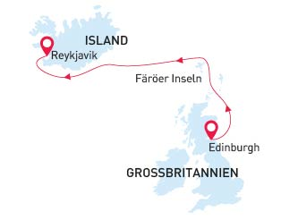

Britische Inseln & Färöer & Island
Wilde Inseln & Heimat der Legenden: Britische & Färöer Inseln
20 Mai - 02 Jun 2027
14 Tage
Einschiffung: Edinburgh (Schottland)
Ausschiffung: Reykjavík, (Island)
«MS Sea Spirit»
Aktivitäten:

Fahrplan
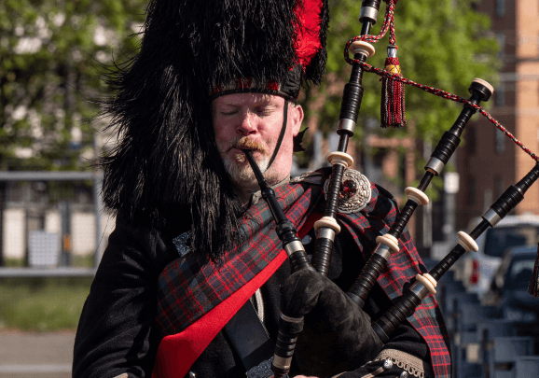Tag 1 (20. Mai): Edinburgh, Schottland
Willkommen in Edinburgh, der Hauptstadt von Schottland und Startpunkt unserer Expedition. Damit Sie diese geschichts- und kulturträchtige Metropole besser erleben können, haben wir für Sie eine Hotelübernachtung arrangiert. Entspannen Sie sich, schlendern Sie durch die Stadt und bewundern Sie die mittelalterliche und klassische Architektur aus dem 18. Jahrhundert. Das berühmte Edinburgh Castle erhebt sich majestätisch über der Stadt.
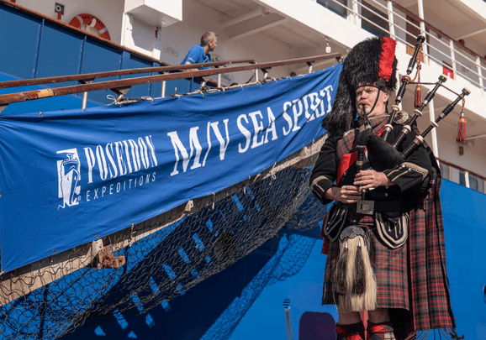Tag 2 (21. Mai): Einschiffung in Leith (Edinburgh), Schottland
Genießen Sie den Vormittag und den frühen Nachmittag zur freien Verfügung. Jede Ecke von Edinburghs alten Straßen eröffnet unerwartete Ausblicke auf grüne Hügel oder ein blaues Aufblitzen des fernen Meeres. Am Nachmittag werden Sie vom Hotel zum Schiff im nahe gelegenen Hafen von Leith gebracht. Vor dem Abendessen haben Sie noch Zeit, die Sea Spirit zu erkunden, Ihr Zuhause für die nächsten Tage.
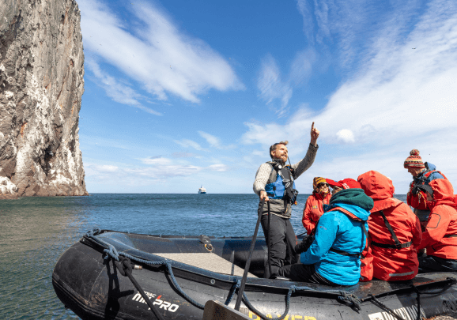Tag 3 (22. Mai): Bass Rock and Isle of May
Unsere Abenteuer beginnen mit der Erkundung zweier unbewohnter Inseln, die vor Tierleben nur so wimmeln. Die Isle of May ist ein nationales Naturschutzgebiet und beherbergt Papageitaucher, Trottellummen, Tordalken, Kormorane, Seeschwalben sowie Robben, die sich am Ufer sonnen. Außerdem entdecken Sie historische Sehenswürdigkeiten wie die St.-Ardin-Kapelle und den Leuchtturm der Insel.

Gleich gegenüber erhebt sich Bass Rock – Heimat der größten Basstölpelkolonie der Welt. Über 150.000 dieser Vögel erfüllen die Klippen und den Himmel und schaffen eines der beeindruckendsten Naturschauspiele überhaupt.
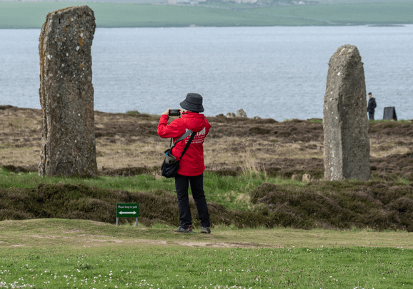Tag 4 (23. Mai): Kirkwall
Gehen Sie in Kirkwall an Land, der charmanten Hauptstadt der Orkney-Inseln, wo die Wikinger- und mittelalterliche Geschichte noch immer das Stadtbild prägt. Zu den Höhepunkten zählen die beeindruckende St.-Magnus-Kathedrale, der Bischofspalast und der Earl’s Palace.

Unsere inkludierte Tour führt Sie westwärts durch die sanft hügelige Landschaft Orkneys in das UNESCO-Welterbe „Heart of Neolithic Orkney“. Sie passieren die Standing Stones of Stenness und besuchen den Ring of Brodgar, einen gewaltigen zeremoniellen Steinkreis, der über 5.000 Jahre alt ist. Erkunden Sie Skara Brae, ein prähistorisches Dorf, das erst vor 150 Jahren aus dem Sand freigelegt wurde.
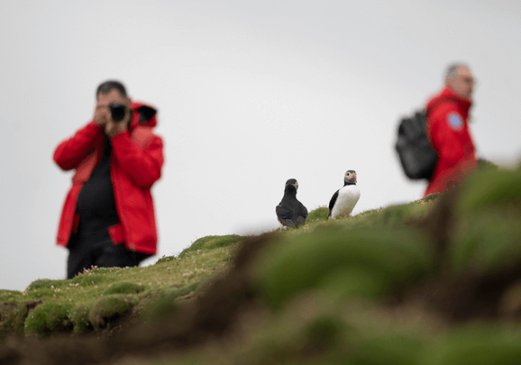Tag 5 (24. Mai): Fair Isle, Shetlandinseln
Fair Isle ist ein wahres Paradies für Vogelbeobachter. Eine enorme Anzahl an Vögeln besiedelt die üppigen Graslandschaften und spektakulären Klippen – mehr als 345 Arten wurden hier erfasst, mehr als irgendwo sonst in Großbritannien. Während unseres Inselspaziergangs hoffen wir, Eissturmvögel, Dreizehenmöwen, Basstölpel, Papageitaucher sowie Große und Falkenraubmöwen zu entdecken, sie aus nächster Nähe zu beobachten und aus nur wenigen Metern Entfernung zu fotografieren. Allein die Papageitaucher-Kolonie ist beeindruckend – rund 12.000 Vögel leben hier.

Etwa fünfzig Einwohner leben auf Fair Isle, und sie werden uns im Gemeindezentrum mit schottischen Leckereien, Süßem und warmen Getränken willkommen heißen. Sie haben außerdem die Möglichkeit, die berühmten Fair-Isle-Wollpullover, Mützen und Handschuhe zu erwerben und mit den Einheimischen über das Alltagsleben auf der Insel ins Gespräch zu kommen.
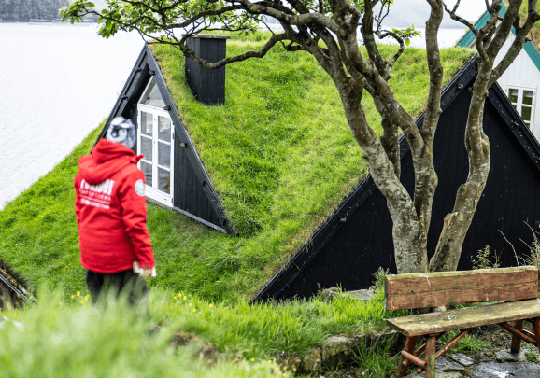Tag 6-9 (25.- 28. Mai): Färöer Inseln
Die Färöer-Inseln sind wild, farbenfroh und absolut einzigartig. Grüne Hügel, blaues Meer, Kolonien entzückender Papageitaucher mit bunten Schnäbeln und grasgedeckte Häuser schaffen eine Landschaft wie aus einem Märchen. Dieses abgelegene Reiseziel ist ein Traum für Fotografen – an jeder Ecke erwarten Sie unvergessliche Motive.
Erleben Sie die einzigartige Mischung aus Wikingererbe und modernem Charme in der Hauptstadt Tórshavn. Besuchen Sie das Nationalmuseum, probieren Sie traditionell windgetrocknetes Lammfleisch, erkunden Sie alte Holzhäuser und Kathedralruinen und lassen Sie den Tag mit etwas Freizeit am malerischen Hafen ausklingen, bevor wir weiter nach Norden segeln.

In Funningur erleben wir die lokale Kultur hautnah: Wir kosten traditionelle färöische Gerichte, spazieren mit einheimischen Guides durch die schmalen Gassen und erfahren mehr über die Bräuche und Traditionen der Region. Jeder Moment hier bietet einen lebendigen Einblick in das Leben und die Kultur der Färöer-Inseln.
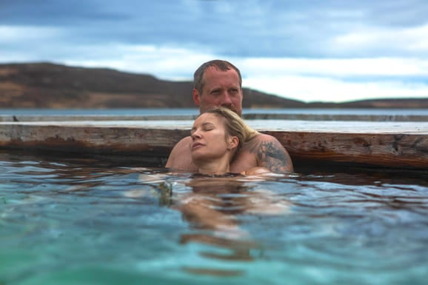Tag 10 (29. Mai): Seyðisfjörður, Island
Dann setzen wir unsere Reise nach Island fort – ein Land voller verborgener Schätze, die darauf warten, entdeckt zu werden. Entlang der zerklüfteten Ostküste Islands erreichen wir Seyðisfjörður, ein verborgenes Juwel, eingebettet zwischen Wasserfällen und mystischen Bergen. Die farbenfrohen Holz­häuser aus dem 19. Jahrhundert, erbaut von norwegischen Händlern, säumen den ruhigen Hafen, deren Spiegelungen im stillen Fjordwasser glitzern.

Später besuchen wir den Urriðavatn-See und entspannen in einem geothermischen Pool mit weitem Blick über den See und die umliegenden Gipfel. Wenn sich das warme Thermalwasser mit der frischen Bergluft mischt, spürt man eine tiefe Verbundenheit mit der rauen, unberührten Schönheit Islands.
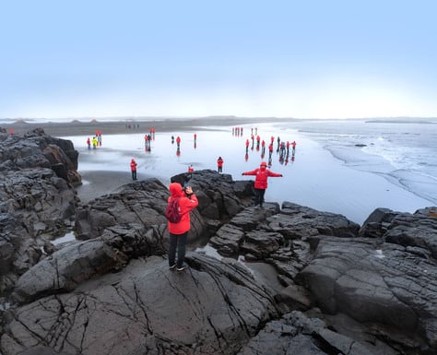Tag 11 (30. Mai): Djúpivogur, Ost-Island
Wir ankern in der Nähe des friedlichen Fischerdorfs Djúpivogur, umgeben von rauen Klippen und stillen Fjorden. Ein geführter Spaziergang führt uns entlang schwarzer Sandstrände und ruhiger Lagunen, wo Papageitaucher, Küstenseeschwalben und andere Seevögel zu beobachten sind. Wir erkunden kleine Inseln, die durch natürliche Sandbänke miteinander verbunden sind, besuchen eine traditionelle Vogelbeobachtungshütte und genießen den ruhigen Rhythmus des Dorflebens – eine perfekte Gelegenheit, die stille Küstenschönheit Islands hautnah zu erleben.
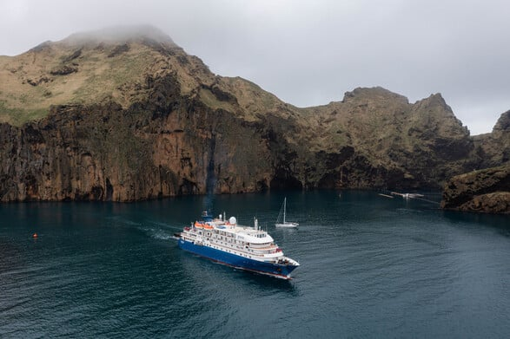Tag 12 (31. Mai): Vestmannaeyjar Archipel, Süd-Island
Die vulkanischen Westmännerinseln gehören zu den jüngsten Landschaften der Erde, geformt durch jüngste Eruptionen, dramatische Klippen und lebendige Seevogelkulturen. Auf Heimaey sehen wir die Auswirkungen des Eldfell-Ausbruchs von 1973, der einen Teil der Stadt unter Asche begrub, und besuchen das Eldheimar-Museum, dessen interaktive Ausstellungen dieses Ereignis eindrucksvoll zum Leben erwecken.
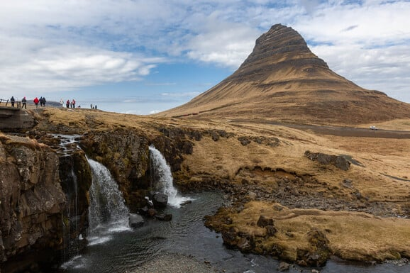Tag 13 (1. Juni) Snæfellsnes Halbinsel, West-Island
Oft als „Island im Miniaturformat“ bezeichnet, vereint die Snæfellsnes-Halbinsel all die Magie des Landes an einem einzigen Ort – dramatische Klippen, schwarze Sandstrände, Lavafelder, Gletscher und Vulkankrater. Wir passieren Wasserfälle und den berühmten Kirkjufell, der Game-of-Thrones-Fans als „Arrowhead Mountain“ bekannt ist, und jeder Ausblick offenbart ein Stück von Islands mystischer Seele.
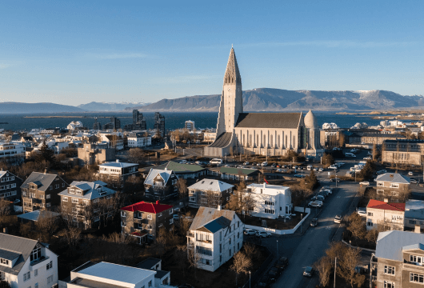Tag 14 (2. Juni) Ausschiffung in Reykjavík, Island
Unsere Expedition endet in Reykjavík, doch die Wunder Islands, der wilden Färöer-Inseln und des historischen Schottlands bleiben im Herzen. Nutzen Sie die Zeit, um Reykjavíks Galerien und Cafés zu erkunden oder in einem geothermischen Spa zu entspannen, während die lebendigen Farben und dramatischen Landschaften dieser außergewöhnlichen Reise noch lange nachwirken.

MS Sea Spirit
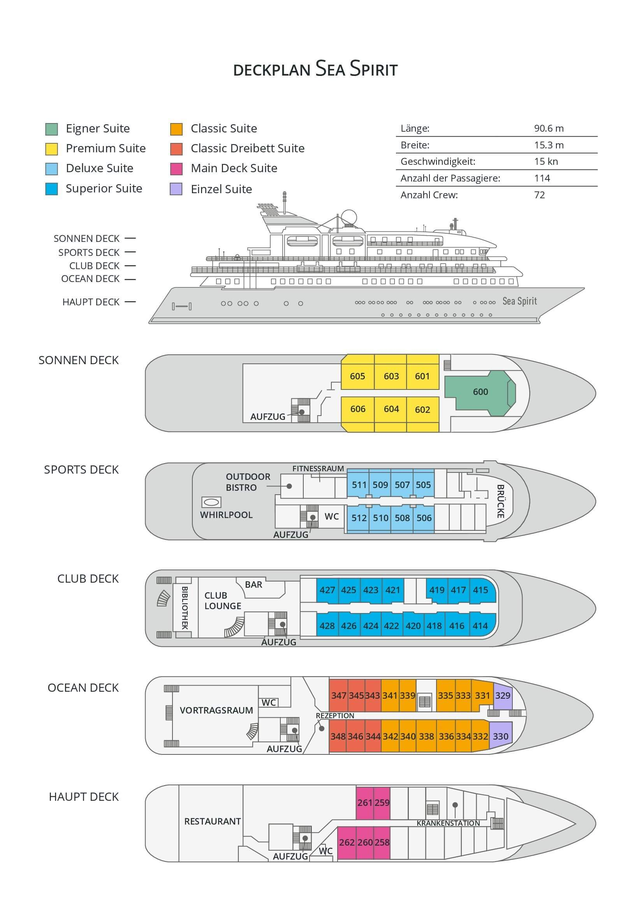

Classic Dreibett Suite  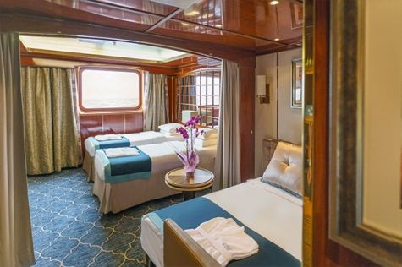  Mit durchschnittlich 21 Quadratmeter verfügen diese komfortablen Kabinen über zwei Betten, die auf Wunsch zu einem Doppelbett zusammengestellt werden können, sowie über ein Bettsofa. Gelegen auf dem Oceanus Deck bieten diese Suiten ein Panorama-Fenster, zwei Schränke sowie ein eigenes Bad. Zu den Annehmlichkeiten gehören weiterhin: Safe, Kühlschrank, Zugang zum Satellitentelefon, TV/Video, individuelle Temperaturregulierung und Föhn. | Maindeck Suite  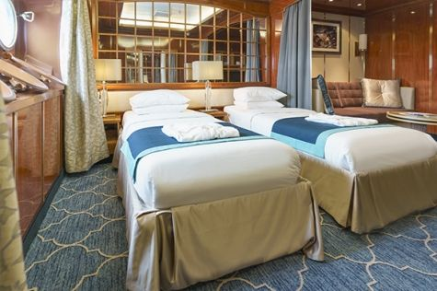  Mit rund 23 Quadratmeter sind die Main Deck Kabinen mit entweder zwei Einzelbetten oder einem Queensize Bett ausgestattet. Sie befinden sich auf dem Main Deck und verfügen über mindestens zwei Bullaugen mit Außensicht. Zur Ausstattung gehören: Bad, Safe, Kühlschrank, Zugang zum Satellitentelefon, TV/Video, individuelle Temperaturregulierung und Föhn.
Single Suite  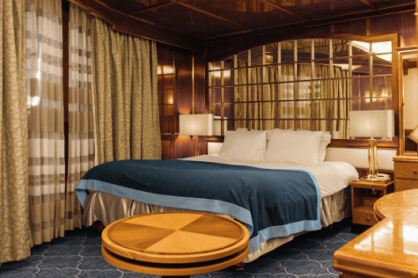  Die circa 21 Quadratmeter großen Kabinen befinden sich auf dem Oceanus Deck. Sie verfügen über ein Panorama-Fenster (das bei hohem Seegang möglicherweise abgedeckt wird), zwei Schränke sowie über ein Queensize Bett. Zur Ausstattung gehören: Bad, Safe, Kühlschrank, Zugang zum Satellitentelefon, TV/Video, individuelle Temperaturregulierung und Föhn. | Classic Suite  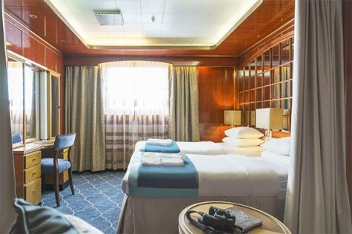  Die circa 21 Quadratmeter großen Kabinen befinden sich auf dem Oceanus Deck. Sie verfügen über ein Panorama-Fenster, zwei Schränke sowie über zwei Einzelbetten oder ein Queensize Bett. Zur Ausstattung gehören: Bad, Safe, Kühlschrank, Zugang zum Satellitentelefon, TV/Video, individuelle Temperaturregulierung und Föhn.
Superior Suite  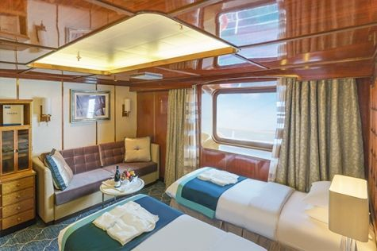  Die Superior Suiten befinden sich auf dem Club Deck und haben eine Größe von rund 20 Quadratmetern. Sie sind mit zwei Einzelbetten oder einem Queensize Bett ausgestattet. Das Panoramafenster gibt den Blick frei auf die Außen-Promenade des Club Decks. Ausstattung: Bad, begehbarer oder einfacher Kleiderschrank, Safe, Kühlschrank, Zugang zum Satellitentelefon, TV/Video, individuelle Temperaturregulierung und Föhn. | Deluxe Suite  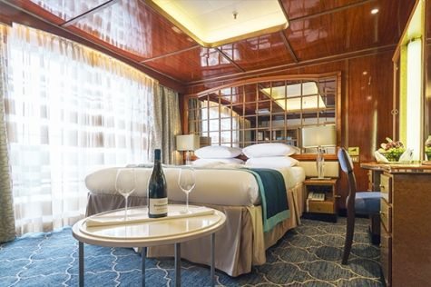  Bei den Deluxe Suiten können Sie die atemberaubende Aussicht auf die Landschaft von Ihrem persönlichen Balkon aus genießen, auf welchen Sie durch eine Glasschiebetür gelangen. Diese Suiten-Kategorie befinden sich auf dem Sports Deck. Mit ihren 24 Quadratmetern bieten sie viel Platz. Sie haben die Wahl zwischen zwei Einzelbetten oder einem Queensize Bett. Diese Suiten verfügen entweder über einen begehbaren Kleiderschrank oder einen großen Kleiderschrank in der Kabine. Die Ausstattung umfasst ein Badezimmer, Safe, Kühlschrank, Zugang zum Satellitentelefon, TV/Video, individuelle Temperaturregulierung und Föhn.
Premium Suite  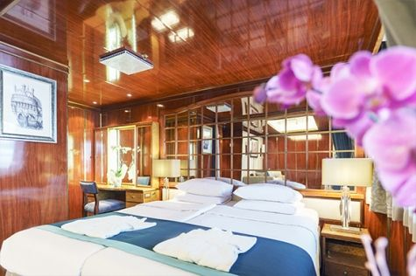  Die Premium Suiten befinden sich auf dem Sun Deck. Auf Ihrem persönlichen Balkon, auf welchen Sie durch eine Glasschiebetür gelangen, können Sie die wunderschöne Landschaft genießen. Die Suite sind durchschnittlich 30 Quadratmeter groß und Sie können bei der Bettenbestellung zwischen zwei Einzelbetten oder einem Queensize Bett wählen. Zur Ausstattung gehören ein Badezimmer, eine Lounge-Ecke, Safe, Kühlschrank, Zugang zum Satellitentelefon, TV/Video, individuelle Temperaturregulierung und Föhn. | Eigner Suite  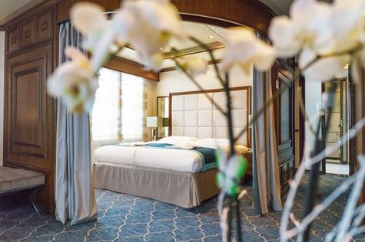  Die 63 Quadratmeter große und sehr elegante Suite liegt auf dem Sun Deck. Sie finden hier einen separaten Wohnbereich mit einer Sitzecke, eine BOSE-Musikanlage sowie einen HD-Plasma-Bildschirm, auf dem Sie Videofilme abspielen können. Durch die gläserne Schiebetüre gelangen Sie hinaus auf Ihr Privat-Deck. Relaxen Sie im Whirlpool in Ihrem Badezimmer und verbringen Sie eine angenehme Nacht im Queensize Bett. Zudem gibt es ein Bettsofa für eine dritte Person.

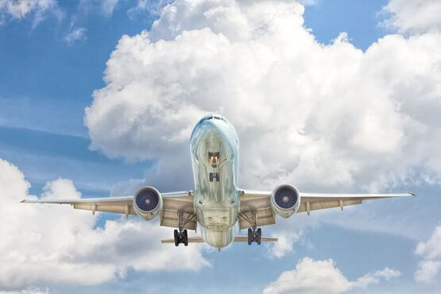 | Anreisepaket  Wir buchen für Sie passende An-Abreisepakete zur Expeditionsreise ab/bis Deutschland/Österreich/Schweiz.  Reisen Sie bequem an. Wir planen Ihre An-/Abreise und buchen Ihnen passend zum Flug auch Transfers und Hotelübernachtungen. Außerdem können Verlängerungsnächte, City Touren und Business Class zusätzlich gegen einen Aufpreis gebucht werden.  Preis für das An-/Abreisepaket: 800,- EUR pro Person Im Anreisepaket enthalten: Flug ab und bis D/ CH/ AT mit Lufthansa und SAS oder ähnlich. Airlink Bus Transfer vom Flughafen zum Hotel.  Vorübernachtung inkl. Frühstück im Radisson Blu, Edinburgh City.  Mehr zu Flügen, Sitzplätzen und Reisegepäck erfahren Sie in unserer Rubrik An-/Abreise.
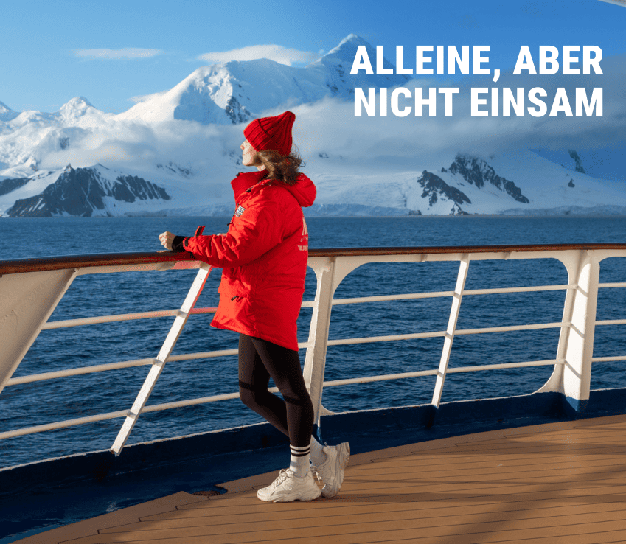 | Alleinreisen heißt nicht, einsam zu sein  Reisen Sie gemeinsam – und sparen Sie!  Haben Sie schon immer von Einer Reise in die Arktis oder Antarktis geträumt und Ihr Partner möchte nicht mit oder Sie reisen allein. Dann sind Sie nicht allein! Wir vermitteln Ihnen gerne einen gleichgesinnten Reisenden gleichen Geschlechts in Ihrer gewählten Kabinenkategorie. (Verfügbar für Dreibett-, Maindeck-, Classic- und Superior-Kabinen).  Oder Sie entdecken die Welt ganz nach Ihren Wünschen – mit einer Suite für sich allein.  Für mehr Privatsphäre können Sie eine Suite buchen, die speziell für Alleinreisende konzipiert ist.  Oder wählen Sie eine andere Kabinenkategorie für sich allein mit unserem Einzelkabinenzuschlag:  - Maindeck-, Classic- und Superior-Suiten: x1,7  - Deluxe-, Premium- und Owner’s-Suite: x2  Erleben Sie gemeinsame Abenteuer an Land und tauschen Sie Geschichten beim Abendessen aus, während Sie gleichzeitig den Komfort und die Privatsphäre Ihrer eigenen Kabine genießen.  Ob allein oder in Begleitung: Auf einem kleinen Schiff sind Sie von Gleichgesinnten umgeben, die Ihre Leidenschaft für Entdeckungen teilen. Kehren Sie nicht nur mit unvergesslichen Erinnerungen, sondern auch mit Freundschaften fürs Leben zurück.

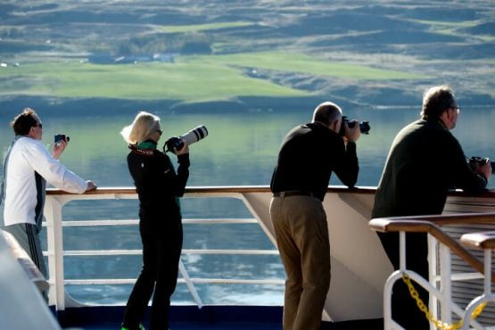 | FOTOGRAFIE  OPTIONALE AKTIVITÄT (KOSTENLOS)  Egal, ob Sie Anfänger oder fortgeschrittener Foto-Enthusiast sind, auf dieser Reise findet jeder Fotofreund das passende Motiv und unzählige Gelegenheiten für das perfekte Foto. Das im Reisepreis inbegriffene Fotografie Programm ermöglicht es Ihnen, neue Kenntnisse mit Hilfe unseres Expeditionsfotografen zu erlangen.Zoomen Sie heraus oder verwenden Sie den Weitwinkel um dramatische Aufnahmen von weitläufigen Moorlandschaften und zerklüfteten Küstenlinien zu machen oder wählen Sie Makroaufnahmen, um die Schönheit von Blumen zu zeigen. Auch an der besonderen Kunst der Architekturfotografie werden Sie sich versuchen können.Von historischen Denkmälern bis hin zu farbenfrohen Papageientauchern, die Sehenswürdigkeiten dieser Reise machen aus jedem einen Fotografen. Unser Experte wird Ihnen dabei helfen, das Beste aus Ihrer Kamera herauszuholen.

Preise
Classic Dreibett Suite | Maindeck Suite | Single Suite | Classic Suite | Superior Suite | Deluxe Suite | Premium Suite | Eigner Suite
€ 8.695 | € 10.195 | € 15.195 | € 10.795 | € 10.895 | € 12.295 | € 13.095 | € 16.295
€ 7.391 | € 7.646 | € 11.396 | € 8.096 | € 8.171 | € 9.221 | € 9.821 | € 12.221
Der Frühbucherrabatt (15% Rabatt auf Dreibett Suite; 25% Rabatt auf Main Deck, Single, Classic, Superior, Deluxe, Premium und Eigner Suite) ist bis zum 30. September 2026 gültig.
Preise pro Person bei Doppelbelegung der Kabine, bzw. Drei-Personen Belegung bei Classic Dreibett Suite (Triple-Kategorie). Einzelkabinenzuschlag: x1,7 auf den aktuellen Preis der Website in Main Deck-, Classic-, und Superior-Suite, x2 in Deluxe-, Premium-, und Eigner-Suite.
Hinweis Classic Dreibett Suite: Eine gemischtgeschlechtliche Belegung dieser Kabine ist nur bei Buchung von drei Betten möglich (Drei-Personen Belegung). Bei Buchung von weniger als drei Personen werden Reisende nach Geschlecht getrennt mit anderen Herren oder Damen untergebracht.
Hinweis Main Deck Suite: Es besteht die Möglichkeit, dass der Kapitän bei hohem Seegang oder Meeresstraßen aus Sicherheitsgründen die Schließung der Bullaugen anordnet.
Hinweis Single Suite: Es besteht die Möglichkeit, dass der Kapitän bei hohem Seegang oder Meeresstraßen aus Sicherheitsgründen die Schließung der Panorama-Fenster anordnet. (Preisvorteil: Durch die kurzzeitige Geräuschentwicklung des Ankers beim an- und ablegen beträgt der Einzelkabinenaufschlag bei der Single Suite nur 1,4 gegenüber dem Standard-Einzelkabinenaufschlag von 1,7 bzw. 2).

Im Expeditionspreis Inbegriffen  Eine Übernachtung vor der Einschiffung (Tag 1) Radisson Blu, Edinburgh City  Gruppentransfer zum Schiff am Tag der Einschiffung;  Gruppentransfer zum Flughafen oder ins Stadtzentrum nach der Ausschiffung;  Unterbringung in der gebuchten Kabinenkategorie;  Alle Mahlzeiten an Bord während der Reise (FR/M/A);  All-Inclusive-Getränkepaket mit alkoholfreien Getränken, Hauswein und -bier sowie Hausspirituosen im Bordrestaurant und an der Bar  24-Stunden Wasser-, Tee- und Kaffeestation an Bord;  Alle geplanten Landgänge, Zodiacfahrten, Ausflüge lt. Programm (wetter- und eisabhängig);  Erfahrene Expeditionsleitung und Lektoren (englisch-/deutschsprachig);  Poseidon Expeditions Softshell-Jacke;  Trinkflasche, zur Reduktion von Plastikmüll an Bord (unser Geschenk, das Sie als Andenken behalten dürfen)  Leihweise original „Arctic Muck Boots“ (o.ä.), komfortable und hochwertige Thermo-Gummistiefel, wasserfest, gefüttert und mit gepolsterter Zwischensohle, für die Landgänge  Willkommens- und Abschiedscocktail;  Alle Hafengebühren;  Informationsmaterial vor der Reise;  Digitales Logbuch der Reise;  Wi-fi an Bord. | Nicht Im ExpeditionspreisInbegriffen  Flug An- und Abreise zum Einschiffungs-/Ausschiffungsort  Auslands-Reisekrankenversicherung inkl. medizinischem Rücktransport (verpflichtend)  Persönliche Ausgaben, Wäscherei, Kommunikationskosten (Satelliten-Telefon) oder Einkäufe im Bord-Shop  Visum- oder Passgebühren (falls erforderlich)  Trinkgelder (freiwillig)
Bei einer Expedition kann eine Änderung des Fahrplans notwendig werden. Je nach Wetter- und Eisbedingungen entscheidet der Expeditionsleiter und der Kapitän über die bestmögliche Alternative. Begegnungen mit den erwähnten Tieren können nicht garantiert werden.

